

Совет муниципального образования Усть-Лабинский район
седьмого созыва

РЕШЕНИЕ

12 декабря 2024 года № 7 протокол № 75

г. Усть-Лабинск
Краснодарский край

Руководствуясь Федеральным законом от 21 декабря 2001 г. № 178-ФЗ «О приватизации государственного и муниципального имущества», постановлениями Правительства Российской Федерации от 26 декабря 2005 г. № 806 «Об утверждении Правил разработки прогнозных планов (программ) приватизации государственного и муниципального имущества и внесении изменений в Правила подготовки и принятия решений об условиях приватизации федерального имущества», от 27 августа 2012 г. № 860 «Об организации и проведении продажи государственного или муниципального имущества в электронной форме», в соответствии с Порядком планирования приватизации муниципального имущества муниципального образования Усть-Лабинский район, утвержденным решением Совета муниципального образования Усть-Лабинский район от 22 июля 2021 г. № 6 протокол № 14, в целях мобилизации доходов в бюджет муниципального образования Усть-Лабинский район, оптимизации использования муниципального имущества, недопущения его ухудшения, а так же снижения бремени расходов по содержанию объектов муниципальной собственности, Совет муниципального образования Усть-Лабинский район р е ш и л:
Об утверждении прогнозного плана (программы) приватизации
муниципального имущества муниципального образования
Усть-Лабинский район на 2025 год
Опубликовано 19.12.2024 г

1. Утвердить прогнозный план (программу) приватизации муниципального имущества муниципального образования Усть-Лабинский район на 2025 год (приложение).
2. Сектору по обеспечению деятельности Совета муниципального образования Усть-Лабинский район (Бондаренко Т.А.) обеспечить опубликование настоящего решения на официальном сайте органов местного самоуправления
2
муниципального образования Усть-Лабинский район в информационно-телекоммуникационной сети «Интернет» http://www.adminustlabinsk.ru.
3. Решение вступает в силу со дня его официального опубликования.

Председатель Совета  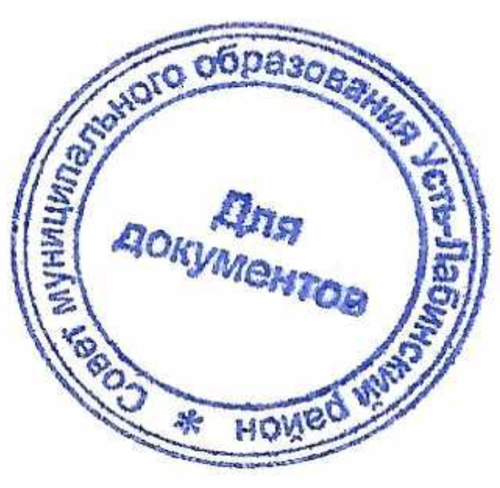  муниципального образования  Усть-Лабинский район  Б.Г. Поликин | Глава муниципального образования  Усть-Лабинский район  С.А. Гайнюченко

ПРИЛОЖЕНИЕ

УТВЕРЖДЕН
решением Совета муниципального
образования Усть-Лабинский район
от 12 декабря 2024 года
№ 7 протокол № 75

Прогнозный план (программа)
приватизации муниципального имущества муниципального образования Усть-Лабинский район на 2025 год (далее - Программа)

1. Цель Программы
Повышение эффективности управления муниципальной собственностью муниципального образования Усть-Лабинский район и обеспечение планомерности процесса приватизации.

2. Задачи Программы
Приватизация объектов муниципальной собственности муниципального образования Усть-Лабинский район в 2025 году будет направлена на решение следующих задач:
повышение эффективности использования объектов муниципального имущества;
оптимизация структуры муниципальной собственности;
уменьшение бюджетных расходов на управление объектами муниципальной собственности;
пополнение доходной части бюджета муниципального образования Усть-Лабинский район;
расширение производства и создания новых рабочих мест;
обеспечение условий перспективного развития малого и среднего предпринимательства.

3. Основные мероприятия Программы
Приватизация объектов муниципальной собственности осуществляется согласно Перечня имущества, находящегося в собственности муниципального образования Усть - Лабинский район, подлежащего приватизации в 2025 году, согласно приложению к настоящей программе.
Продавцом муниципального имущества от имени муниципального образования Усть-Лабинский район выступает управление по вопросам земельных отношений и учета муниципальной собственности администрации муниципального образования Усть-Лабинский район, либо
2
специализированные организации, определяемые по результатам конкурсного отбора.

4. Прогноз поступлений в бюджет
муниципального образования Усть-Лабинский район денежных средств, полученных от приватизации объектов муниципальной собственности, распределение средств от приватизации

Исходя из оценки прогнозируемой стоимости, предполагаемого к приватизации объекта муниципальной собственности муниципального образования Усть-Лабинский район, в 2025 году ожидаются поступления в бюджет муниципального образования Усть - Лабинский район не менее 314 тыс. рублей с учетом НДС от реализации одного объекта.
Денежные средства, полученные от приватизации объектов муниципальной собственности, подлежат перечислению в местный бюджет (бюджет муниципального образования Усть-Лабинский район) в полном объеме.
Затраты на организацию и проведение приватизации объектов муниципальной собственности состоят из фактических расходов на оценку объекта муниципальной собственности для определения рыночной стоимости и установления начальной цены.

5. Объекты муниципальной собственности, приватизация которых планируется в 2025 году

Приватизация объектов муниципальной собственности осуществляется согласно приложению к прогнозному плану (программе) приватизации муниципального имущества муниципального образования Усть-Лабинский район на 2025 год.

6. Отчет о выполнении и контроль над исполнением Программы

Ежегодный отчёт об итогах исполнения прогнозного плана (программы) приватизации муниципального имущества муниципального образования Усть-Лабинский район не позднее 1 марта 2025 г. утверждается главой муниципального образования Усть-Лабинский район по форме в соответствии с Постановлением Правительства Российской Федерации от 26 декабря 2005 г. № 806 «Об утверждении Правил разработки прогнозных планов (программ) приватизации государственного и муниципального имущества и внесении изменений в Правила подготовки и принятия решений об условиях приватизации федерального имущества» и в установленные сроки направляется в департамент имущественных отношений Краснодарского края, а также в Совет муниципального образования Усть-Лабинский район.
3
Контроль над реализацией мероприятий программы осуществляет Совет муниципального образования Усть-Лабинский район.

Начальник управления по вопросам
земельных отношений и учета
муниципальной собственности
администрации муниципального
образования Усть-Лабинский район Ю.Д. Злобина
ПРИЛОЖЕНИЕ
к прогнозному плану (программе) приватизации муниципального имущества муниципального
образования Усть-Лабинский район на 2025 год

Перечень
имущества, находящегося в собственности муниципального образования Усть-Лабинский район, подлежащего приватизации в 2025 году

№ п/п | Наименование объекта муниципальной собственности | Местонахождение объекта муниципальной собственности | Год изготовления (выпуска) | Балансодержатель | Начальная цена приватизации (руб. с учетом НДС)
1 | Автобус ПАЗ 423470, наименование: автобус для перевозки детей, регистрационный знак Е753МР123, идентификационный номер(VIN) X1M4234ВVD0000834, категория ТС – D, модель, № двигателя–Д245.9Е4 803001,  шасси № – отсутствует, кузов №–X1M42348VD0000834,  цвет кузова - желтый | Краснодарский край, Усть-Лабинский  район, ст. Ладожская, ул. Ленина, д. 25 | 2013 | Казна муниципального  образования  Усть-Лабинский район | 314 164,00

Начальник управления по вопросам
земельных отношений и учета
муниципальной собственности
администрации муниципального
образования Усть-Лабинский район Ю.Д. Злобина

